Памятка
по заполнению журнала в АИС «Сетевой город. Образование»

Выбираем «Журнал» → «Журнал объединения»
В графе «Объединение» выбираем группу
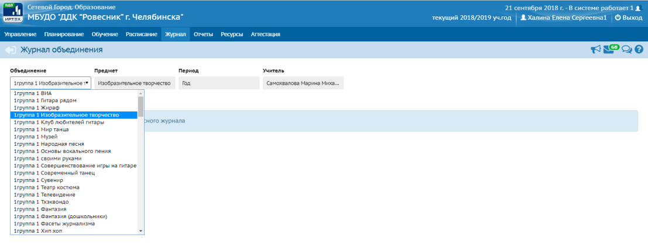
Нажимаем «Загрузить»
Перед Вами откроется левая страница журнала:
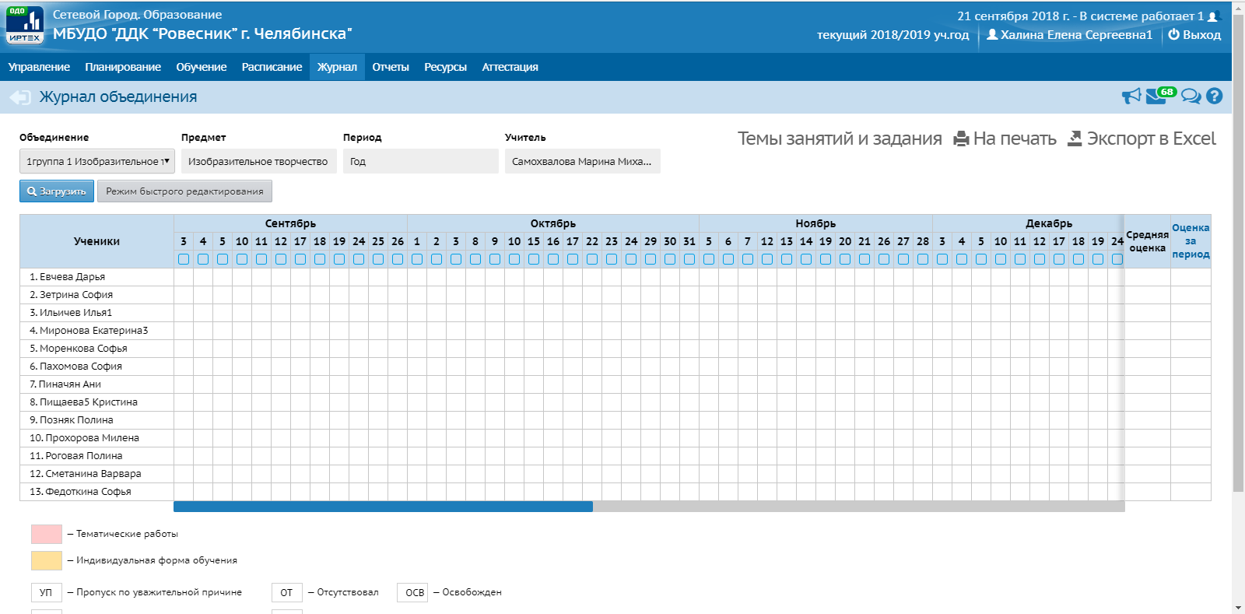

Первый вариант заполнения журнала
Данный вариант позволяет внести тему занятия и отметить отсутствующих обучающихся.
1. Ставим курсор в «окошечко» под датой.
2. Нажимаем один раз левую кнопку мыши.
Перед Вами откроется:
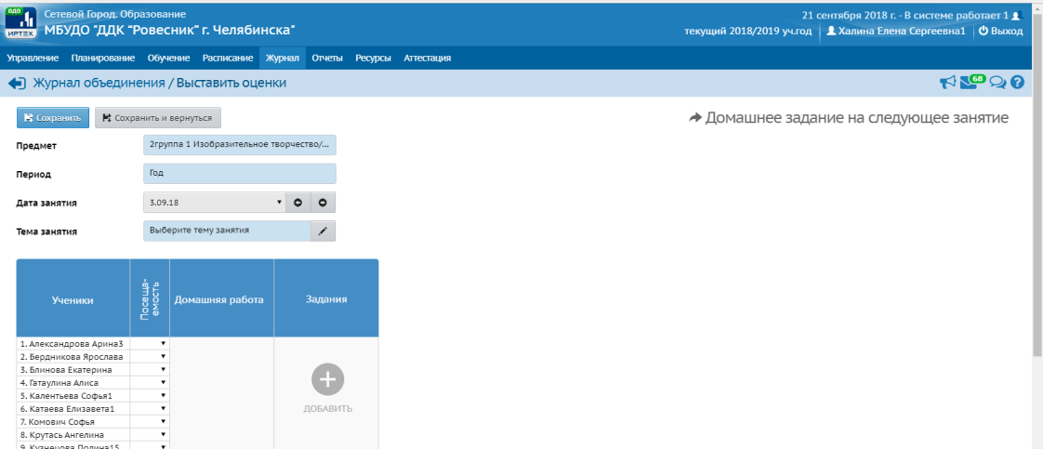
В графе «Тема занятия» нажимаем на карандашик справа.
В строке «Дата занятия» с помощью стрелочек можно выбрать необходимую дату занятия.

Слова «Выберите тему занятия» изменятся
на тему первого занятия из вашего Учебно-тематического плана.
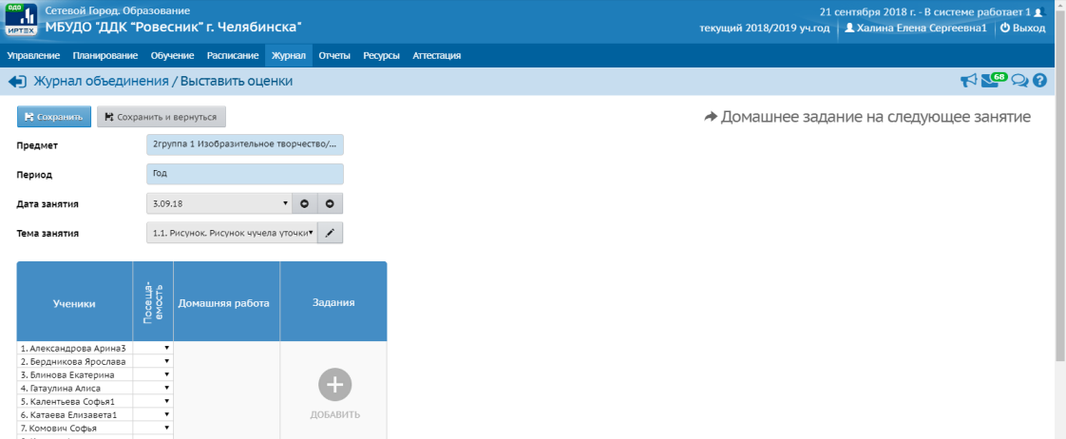
Нажимая на уголочек рядом с темой занятия, Вы можете выбрать любую тему.
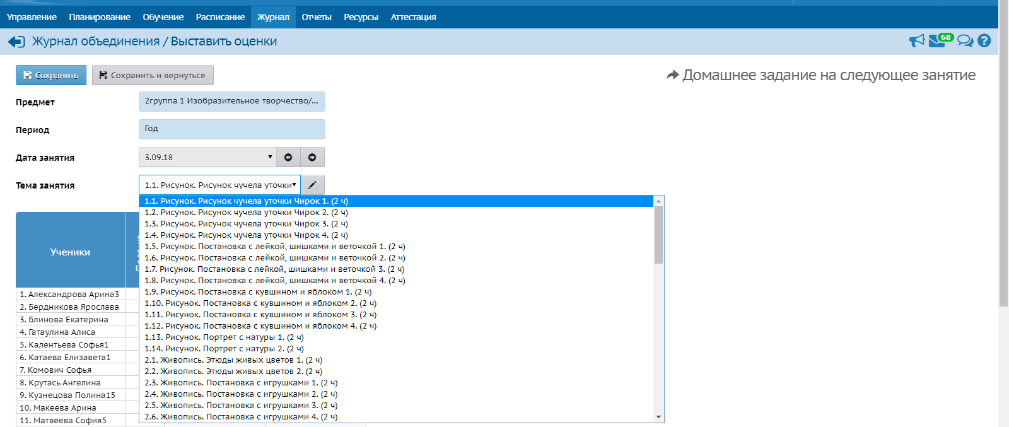
После того как тема выбрана, нажимаем в верхнем левом углу «Сохранить»
или «Сохранить и вернуться»
Если Вы нажмете «Сохранить и вернуться», вы вернетесь на страницу:
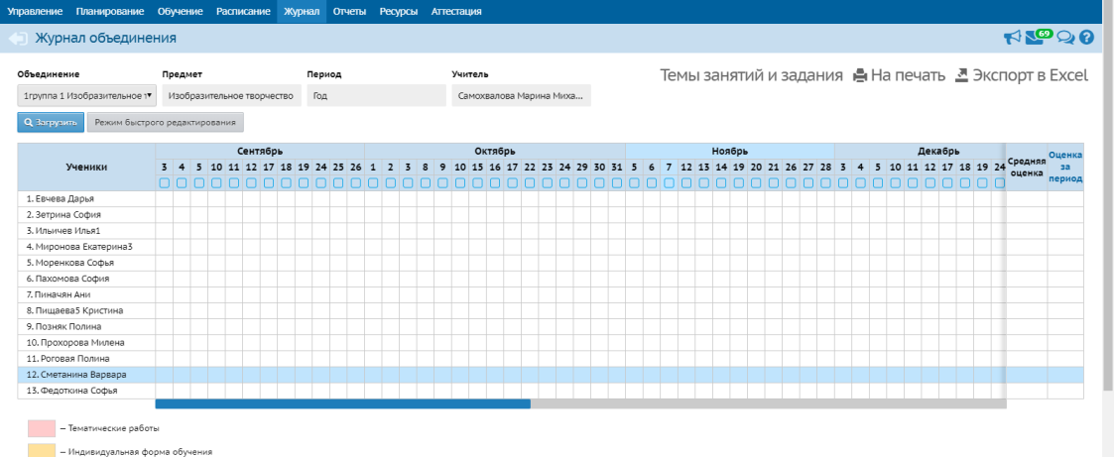
Если Вам необходимо отметить отсутствующих обучающихся,
для этого нажимаем на уголочек в строке с фамилией обучающегося и выбираем причину отсутствия.
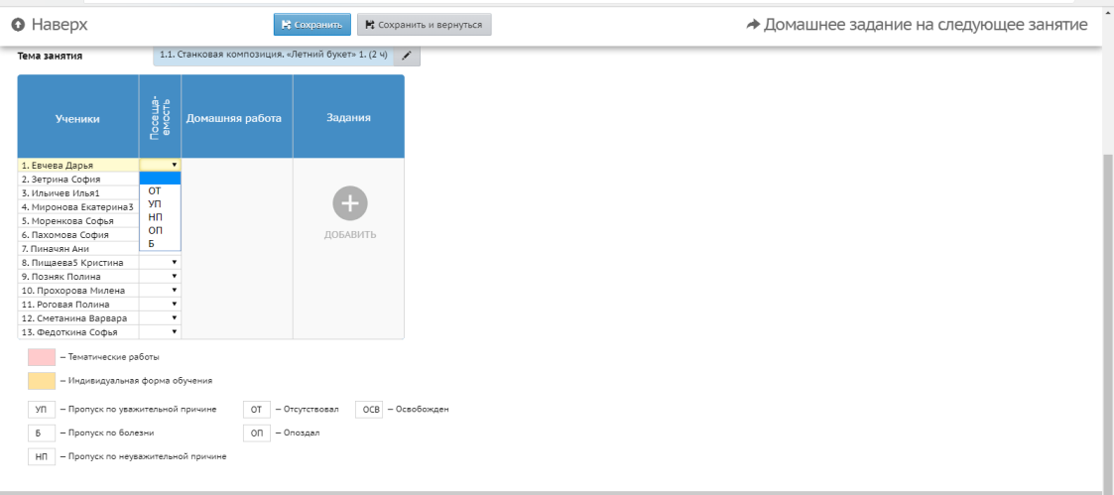
Расшифровку всех обозначений можно найти внизу страницы.
Нажимаем «Сохранить» или «Сохранить и вернуться»

Второй вариант заполнения журнала
Позволяет внести только тему занятия.
На левой странице журнала наводим курсор на слова «Темы занятий и задания».
При наведении курсора слова изменят цвет на синий. Нажимаем один раз левую кнопку мыши.
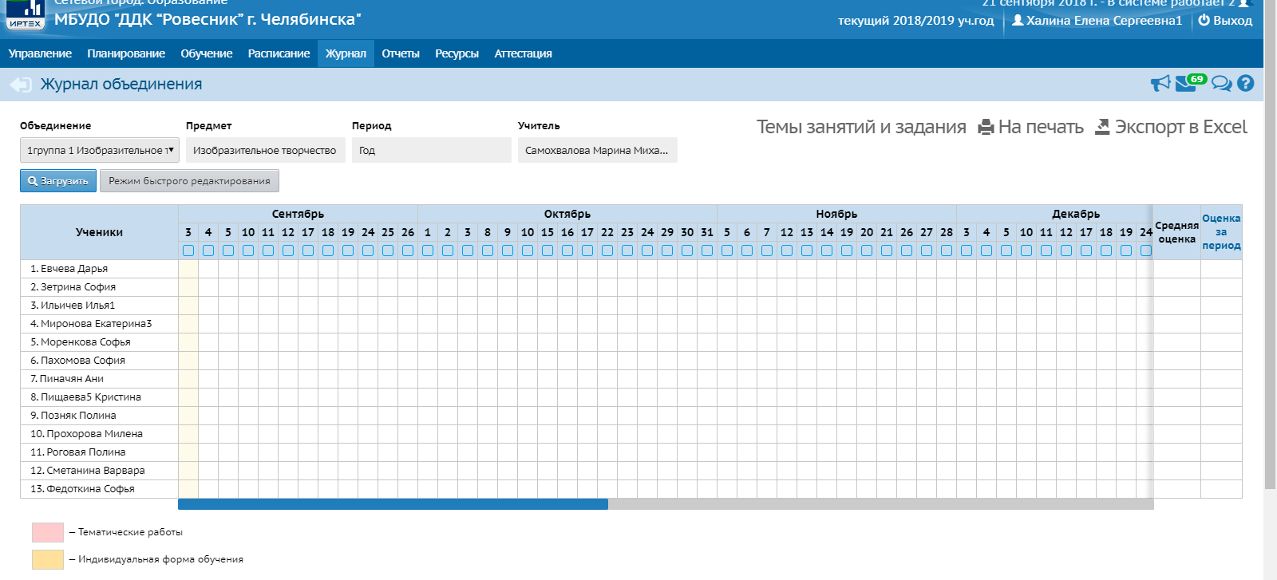
Перед Вами откроется правая страница журнала:
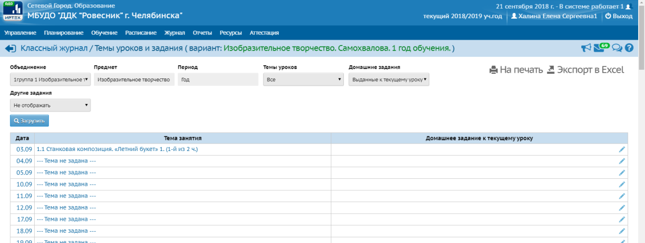
В строке рядом с датой занятия наводим курсор на слова «Тема не задана».
Слова «Тема не задана» изменятся на тему занятия из Вашего учебного плана.
Нажимая на уголочек рядом с темой занятия, Вы можете выбрать любую тему.
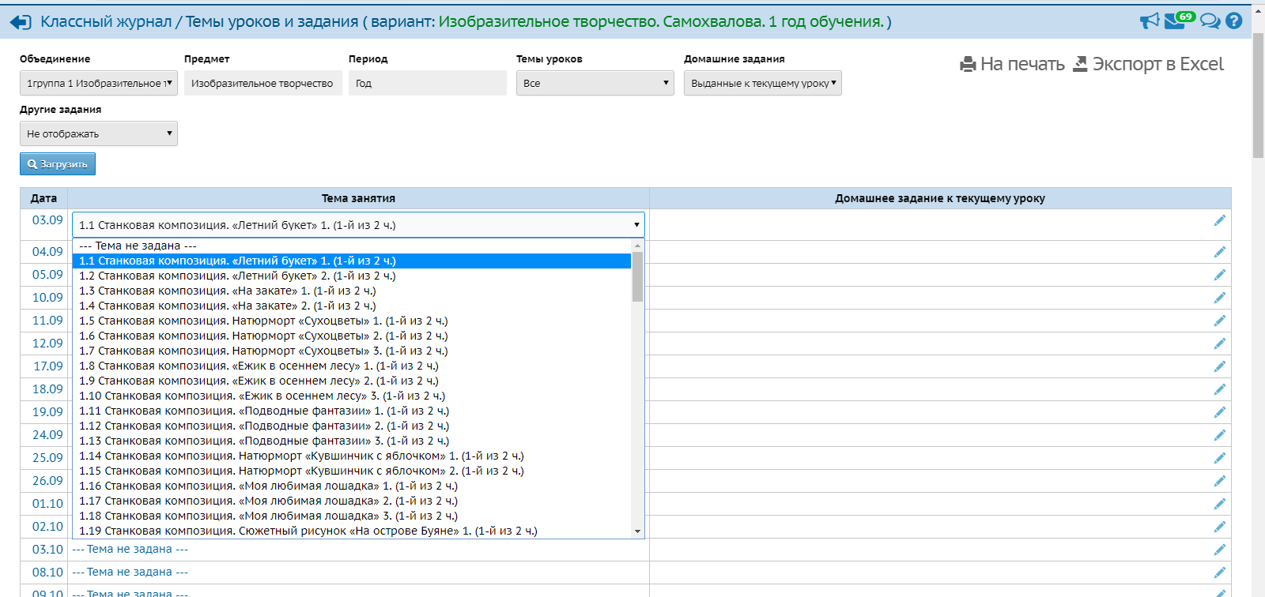
Если вам необходимо вернуться на левую страницу журнала, воспользуйтесь стрелочкой в верхнем левом углу перед словами «Классный журнал».

Журнал заполнен.
Можете выходить из АИС «Сетевой город. Образования».

ВНИМАНИЕ!!!
Журнал необходимо заполнять не реже 1 раза в неделю.

